
Thuismetingen Bloeddruk
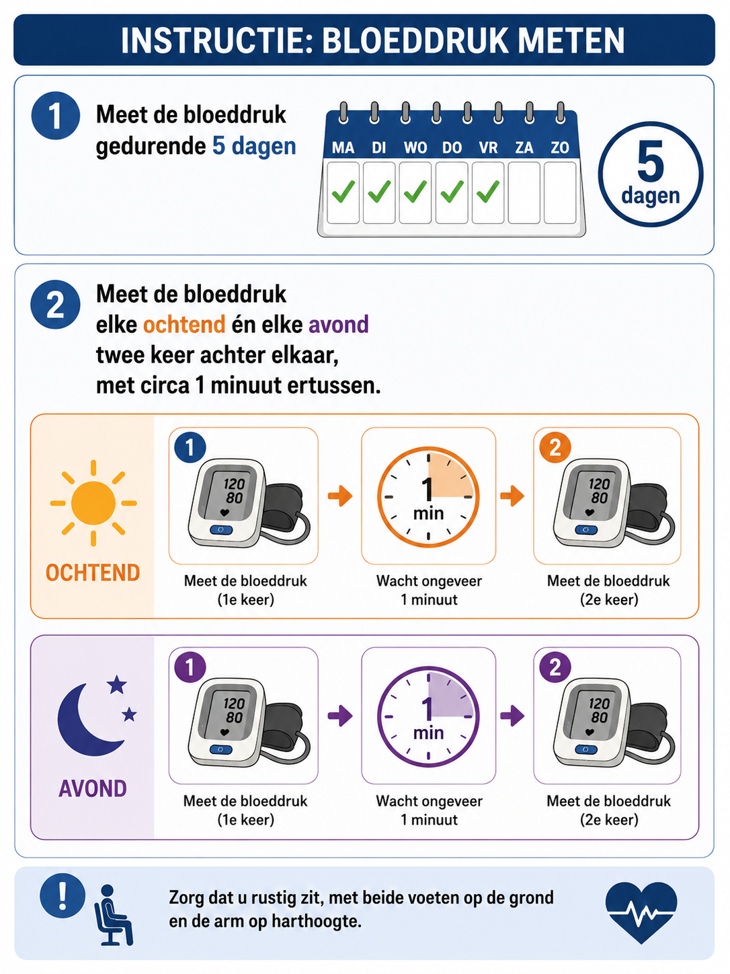
👤 Naam
📅 Geboortedatum
🗓️ Meetperiode

Het eerste cijfer op het scherm is de bovendruk
Het cijfer daaronder is de onderdruk
Het onderste cijfer is de polsmeting, deze waardes kunt u op de volgende bladzijde noteren.

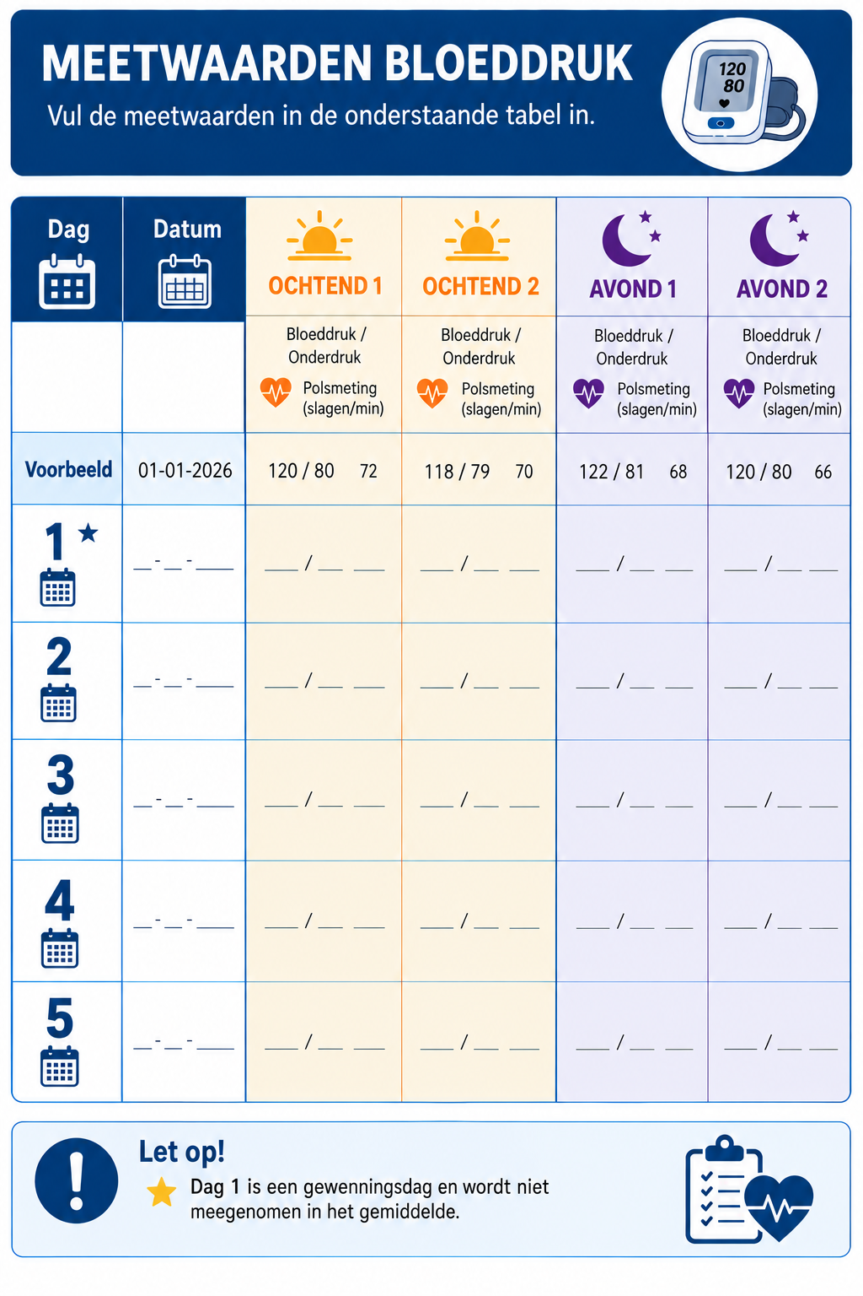

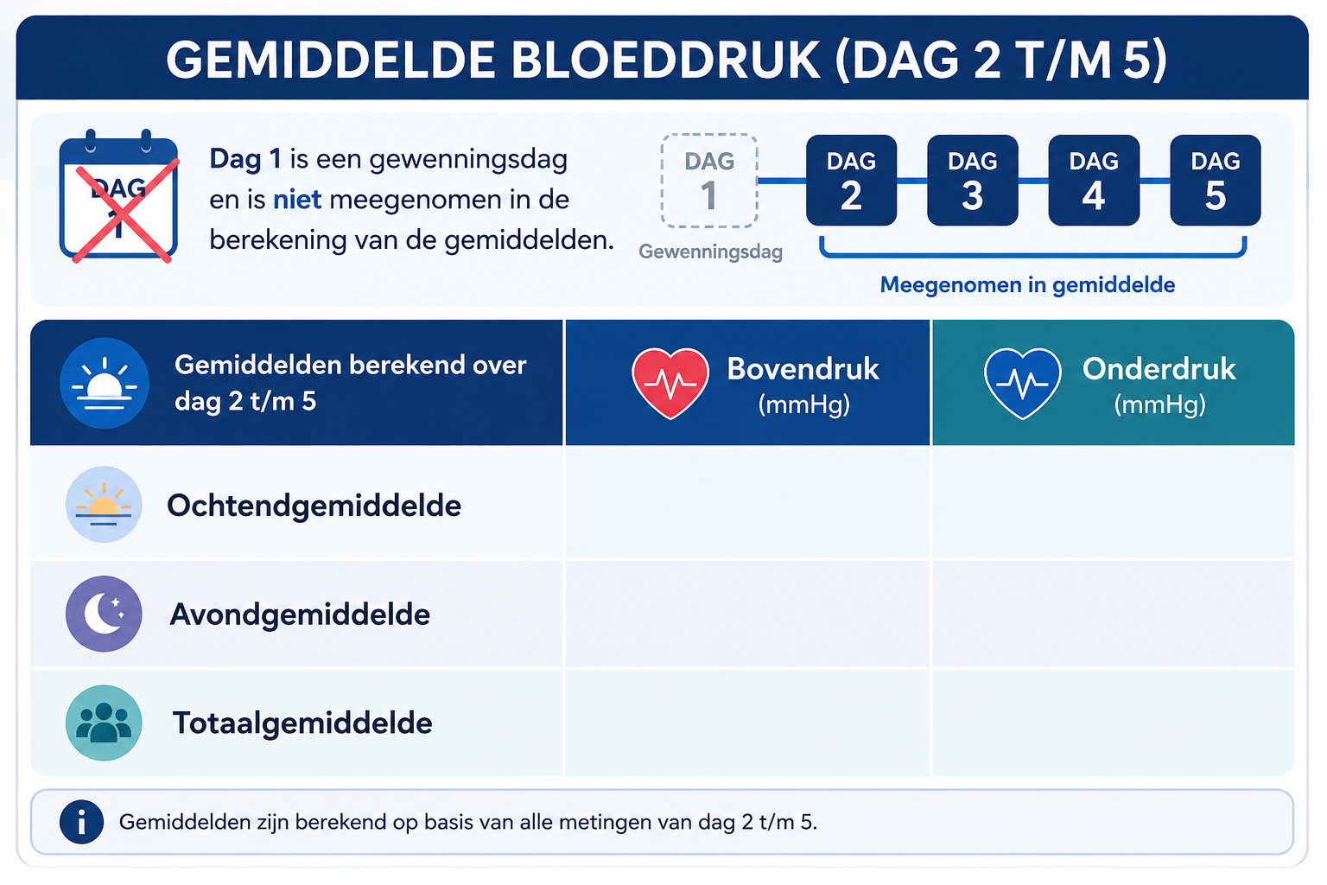
U mag de gemiddelde bloeddruk waarden zelf uitrekenen en noteren
(gemiddeld = tel alle bloeddrukmetingen bij elkaar op en deel het door het totaal aantal metingen. Dit is het gemiddelde)
Doe dit voor de ochtend én voor de avondmetingen apart en noteer dat hiernaast

